ОТЧЕТ
о работе по проекту Ассоциированные школы ЮНЕСКО
1. В каких мероприятиях Сети АШЮ ваше учреждение приняло участие в прошедшем учебном году (мероприятия, информацию о которых вы получали по электронной почте).
Подведены итоги Всероссийского сетевого веб-квеста, в котором команда школы «Восхождение» приняла активное участие.
С 24 февраля по 29 марта школьная команда EcoTeam приняла участие во Всероссийском сетевом веб-квесте «Флора и Фауна на страже Земли!». Организатором веб-квеста выступил национальный координационный центр САШ ЮНЕСКО в РФ, Факультет среднего профессионального образования Университета управления «ТИСБИ».
В рамках проведения сетевого веб-квеста реализовывалось одно из основных направлений САШ ЮНЕСКО: «Устойчивое развитие и устойчивый образ жизни». Поэтому целью его проведения стало привлечение внимания ребят к достижению глобальных целей в области устойчивого развития:
 |  |  | 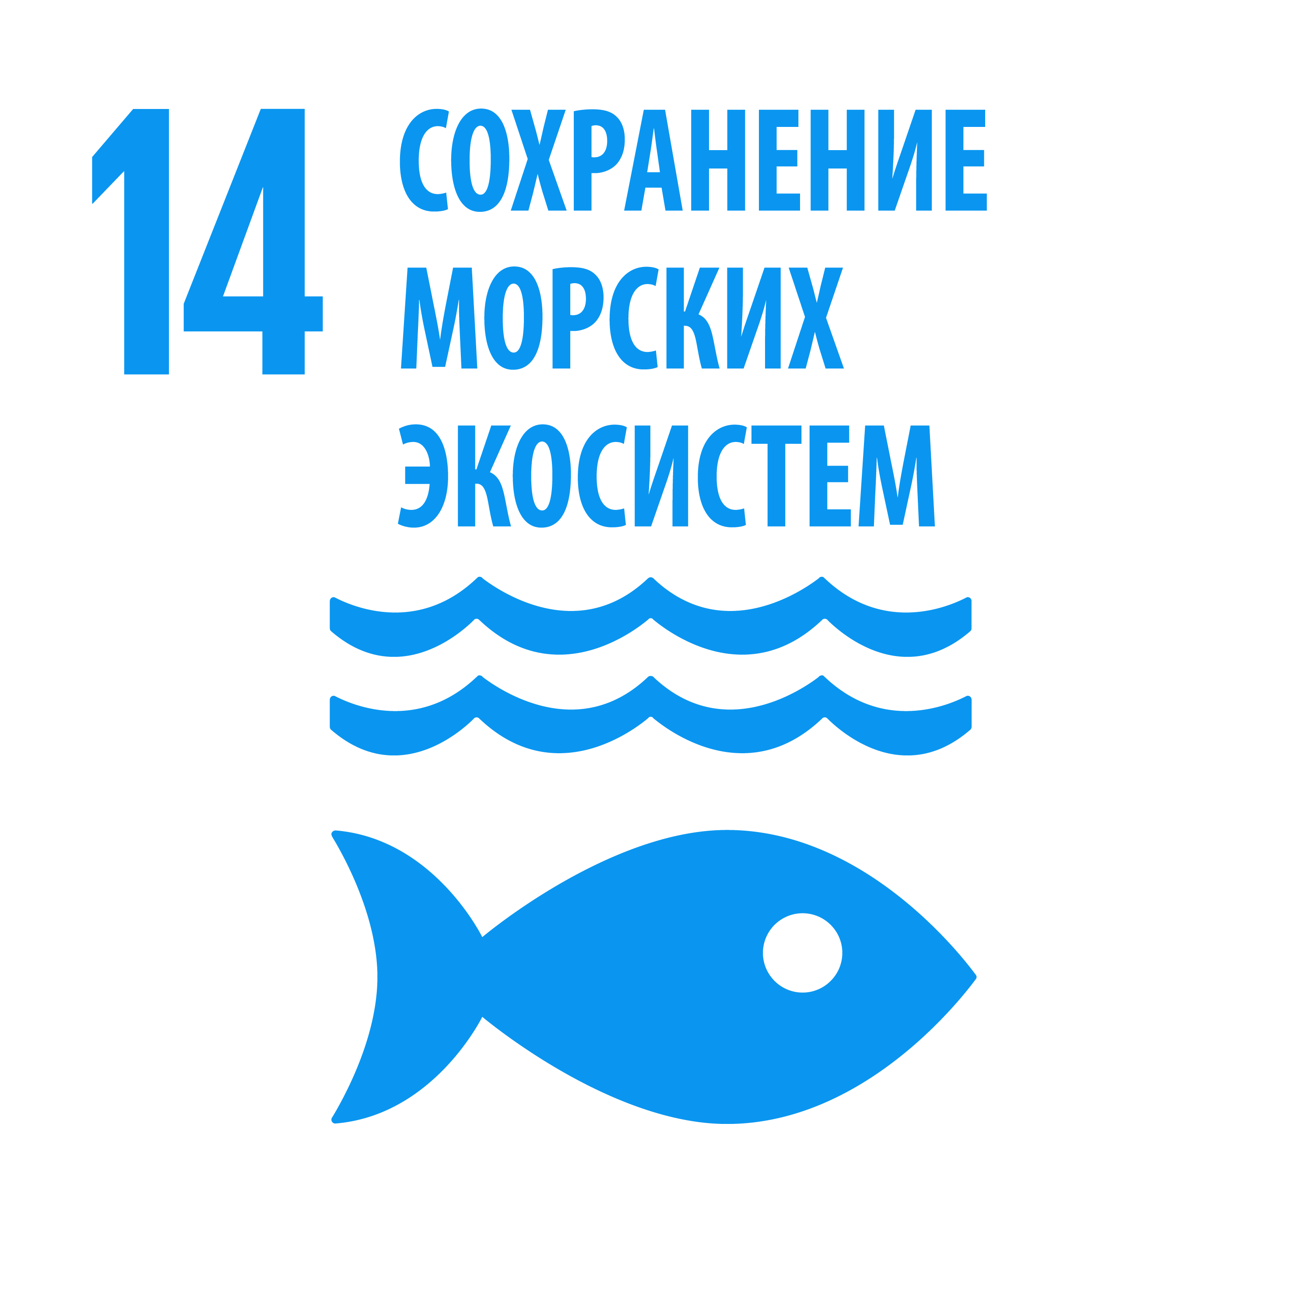 | 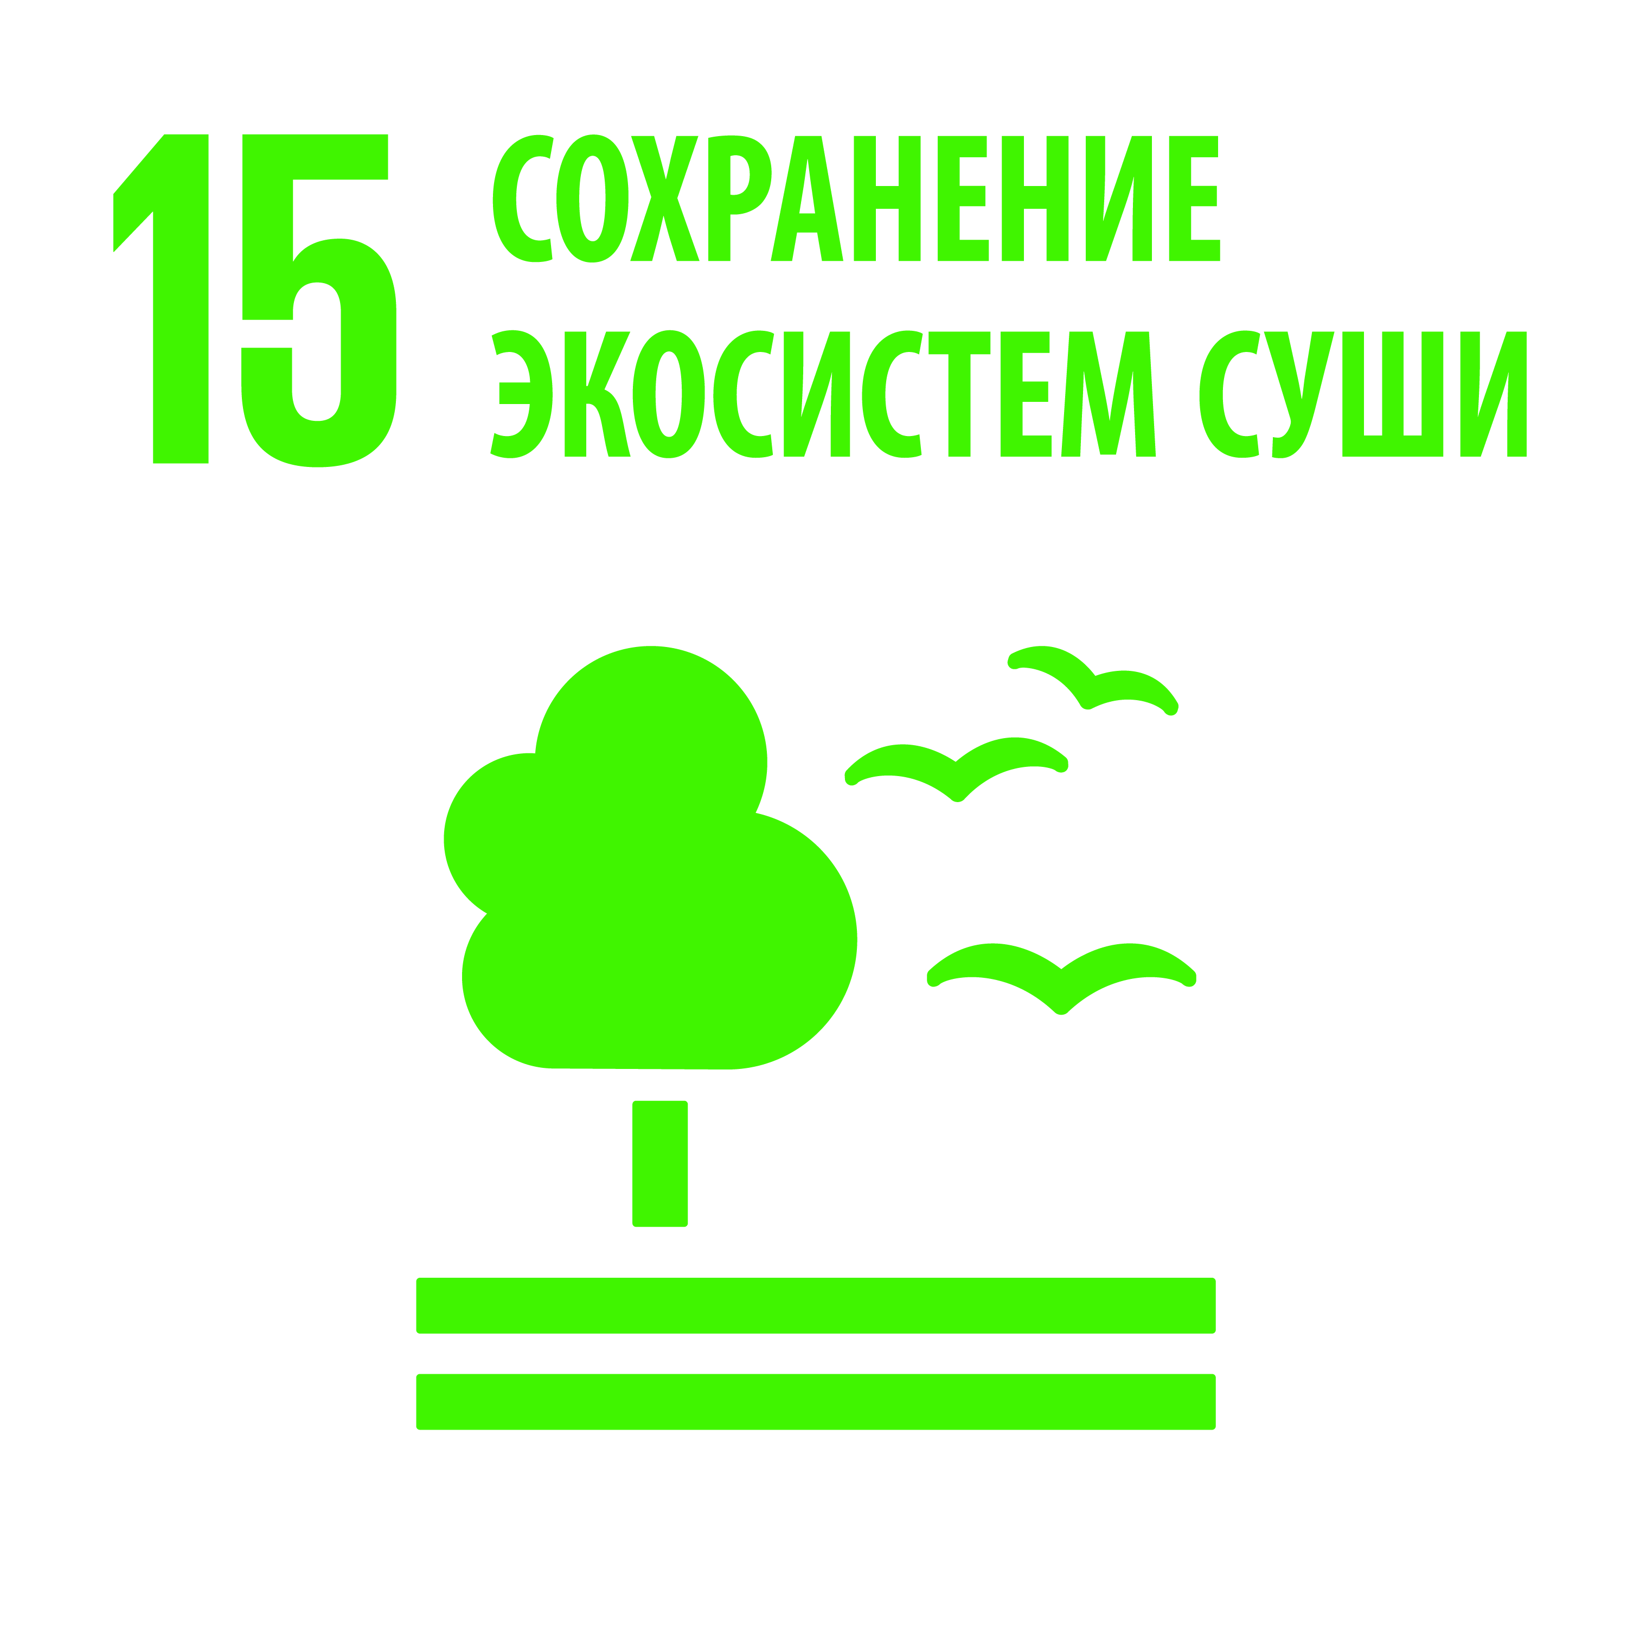
Сетевой веб-квест был приурочен ко Всемирному дню Земли, основной датой празднования которого принято считать 20 марта. «Дата 20 марта была выбрана и официально утверждена в 1971 году ООН для Дня Земли именно потому, что на это время выпадает день весеннего равноденствия, когда меняется биологический ритм планеты, и она переходит на новый виток».
Программа веб-квеста содержала в себе 5 этапов, которые школьная команда EcoTeam во главе со старшей вожатой Анной Пупышевой успешно прошла. Информация об этих мероприятиях уже была размещена на нашем сайте в разделе «ЮНЕСКО».
Было много эмоций и интересных идей за время прохождения квеста. Благодаря экофестивалю «Эко-фест» мы смогли осветить и распространить информацию о глобальных проблемах человечества. Дружная команда ребят EcoTeam вместе с педагогами провели ряд мероприятия на экологическую тематику, а также получили целый багаж знаний о нашем животном и растительном мире и самое главное- заряд веселья и креативности.
По результатам Всероссийского сетевого веб-квеста «Флора и Фауна на страже Земли!» школьная команда EcoTeam получила Сертификат.

2. Самые интересные мероприятия, которые были организованы и проведены вашим образовательным учреждением.

ГКОУ РО Волгодонская специальная школа-интернат «Восхождение»- участник национального проекта «Образование».
13 декабря 2019 года прошло торжественное мероприятие по случаю открытия образовательных пространств национального проекта «Образование» в государственном казенном общеобразовательном учреждении Ростовской области «Волгодонская специальная школа-интернат «Восхождение»» в рамках 55-летнего юбилея учреждения. Благодаря участию в нацпроекте, в школе введены новые направления области «Технология»: «Робототехника», «Гончарное дело» и «Декоративно-прикладное искусство».
Пространство школы преобразилось, обычные ранее кабинеты превратились в территории талантов, конструирования и программирования. Территория развития (кабинеты логопеда, дефектолога, ЛФК и психологической разгрузки) обновлена специальными автоматизированными диагностическими, коррекционными методиками и программами. Торжественно открыть новые образовательные пространства национального проекта и поздравить коллектив и воспитанников школы с юбилейной датой пришли многочисленные гости: Глава администрации Волгодонска, председатель Волгодонской городской Думы, заместитель Главы Администрации города Волгодонска по социальному развитию, представители министерства общего и профессионального образования Ростовской области, представители Ростовской АЭС, меценаты и социальные партнеры школы. После завершения церемонии награждения праздник продолжился большим концертом, который подготовили воспитанники школы – интерната «Восхождение» для педагогического коллектива, ветеранов интерната, меценатов и гостей праздника.

XI Школьные Рождественские чтения
В целях реализации Всероссийского проекта «СТРАТЕГИЯ РАЗВИТИЯ ВОСПИТАНИЯ В РОССИЙСКОЙ ФЕДЕРАЦИИ НА ПЕРИОД ДО 2025 ГОДА» в ГКОУ РО Волгодонской школе-интернате «Восхождение» ведется большая работа по духовно-нравственному воспитанию обучающихся. Говорят, что страна и семья крепки традициями. В нашей школьной стране тоже есть хорошие традиции. Одна из них – Школьные Рождественские чтения, которые в этом году прошли 11-й раз. За прошедшие годы в школе образовалась медиотека, в которую входят очень красивые презентации песен и стихов о Рождестве Христовом, красоте божьего мира. Есть слайд-фильм о Рождестве Христовом. В школьной газете «Родничок» каждый раз размещается материал о Рождестве.
Почетным гостем чтений уже не в первый раз был протоиерей Владимир Самигулин, настоятель храма первоверховных апостолов Петра и Павла г. Волгодонска, руководитель информационного отдела Волгодонско-Цимлянского благочиния. Батюшка пришёл с гостинцами и очень трогательно рассказал о самом событии и значении Рождества Христова в жизни людей. Затем наградил всех ребят, участников Школьных Рождественских Чтений Грамотами и сладкими призами. В ходе мероприятия вспомнили подвиги детей – пионеров-героев и героев-октябрят. Ребята прочитали замечательные стихи о событиях тех далёких военных лет.

Юбилей Великой Победы.
Подготовка к юбилею Великой Победы стала главной темой в работе школы-интерната.
Освобождение блокадного Ленинграда.
27 января в актовом зале школы «Восхождение» прошло масштабное открытое мероприятие, посвященное освобождению Ленинграда, на котором руководитель школьного музея «Мужество», рассказала детям о городе-герое, о взрослых и детях, живших в годы войны в блокадном городе. Ребята узнали, что битва за Ленинград стала одним из важнейших сражений Второй мировой войны и самым продолжительным в годы Великой Отечественной войны. В ходе мероприятия ребята познакомились с жизнью людей в то тяжелое время, попробовали 125 граммов черного хлеба, посмотрели, как выглядели карточки на хлеб и попытались представить, что этот крошечный, почти невесомый ломтик, голодные мужчины, женщины и дети растягивали на 24 часа, чтобы выжить. Много интересного узнали ребята о городе-герое Ленинграде, например, что в честь одержанной победы в Ленинграде 27 января 1944 года был произведен салют 24 артиллерийскими залпами из 324 орудий, а вечером 27 января практически все население города вышло на улицы и с ликованием наблюдало за артиллерийским салютом, который возвестил собой очень важное исторические событие в истории всей нашей страны; более 350 тысяч солдат и офицеров Ленинградского фронта были представлены к различным орденам и медалям; 226 защитников города стали Героями Советского Союза; медалью «За оборону Ленинграда» было награждено порядка 1,5 миллионов человек; за стойкость, мужество и невиданный героизм в дни блокады город 20 января 1945 года был награжден орденом Ленина, а 8 мая 1965 года получил почетное звание «Город-герой Ленинград».
Запланировано было много коллективных мероприятий, однако жизнь внесла коррективы – все пришлось перестраивать на рельсы «удаленки» . Однако, благодаря многолетнему опыту педагогического коллектива школы все получилось:
Марафон, посвященный Дню Победы.
Марафон продолжался весь май до самого праздника. Учителя и воспитатели проводили беседы, рекомендовали прочитать интересные публикации, посмотреть фильмы и видео. Ученики писали сочинения по произведениям о Великой Отечественной войне, записывали воспоминания своих родственников, которым пришлось пережить трудное военное детство. Проведены тематические конкурсы, по итогам которых выпущен видеоролик, куда вошли лучшие рассказы, стихи, песни, поделки и рисунки, посвящённые празднику Великой Победы.
Городской фестиваль-конкурс «Салют Победы».
Воспитанники школы приняли участие в городском фестивале-конкурсе «Салют Победы», который впервые проходил в онлайн-режиме. Ребята присылали видеозаписи песен и стихов о войне и Победе. По итогам конкурса в номинации «Вокал» Дарья Десятниченко из 2б класса получила диплом лауреата III степени, а выпускник школы Михаил Бабкин стал обладателем диплома лауреата II степени, награды размещены на сайте.
Участие во Всероссийских акциях «Георгиевская ленточка», «Свеча памяти», и «Окна Победы».
Символами Победы школьные окна украсили ребята, живущие в интернате, вместе с воспитателями. А 9 мая, ровно в 9 часов утра семьи в онлайн-трансляции смогли увидеть специальный выпуск видеофильма "Бессмертный полк", в котором ребята и педагоги школы "Восхождение" рассказали о подвигах своих дедов и прадедов. А уже в 10 часов, стоя у окон, все одновременно исполняли песню "День Победы". В тот же день успешно прошла акция "Свеча памяти". Вечером в окнах своих домов рядом с портретами воинов- победителей ребята зажгли свечи, символизирующие память о героях Великой Отечественной войны.
Всероссийская акция «Парад победителей».
Заключительным мероприятием уходящего года, посвященным юбилею Великой Победы, стало участие в акции.
24.06.2020 ребята школы "Восхождение" приняли участие во Всероссийской акции "Парад победителей"! Организаторами акции выступили Российское движение школьников (РШД), членом которого является школа "Восхождение ", и Региональная дирекция Года памяти и славы. В том числе, активно поучаствовали воспитанники школы и в акции "Я рисую мелом", ведь искренний детский рисунок всегда был символом мирной жизни. В школьном дворе ребята нарисовали тематические рисунки с хэштегом акции #ярисуюмелом и #24июня. А выпускник и сын школы "Восхождение " Путилов Виктор создал презентацию, посвящённую #ПАРАДУПОБЕДИТЕЛЕЙ.

«Последний звонок» в новом формате.
25.05.2020, по традиции, ровно в 10 ч.30 мин. в школе "Восхождение " прозвенел последний звонок. Во всех школах страны этот праздник прошел в новом формате. Не стала исключением и наша школа. Все ребята смогли услышать звонок и увидеть почётных гостей только онлайн. В этот торжественный день ребят поздравили Глава Администрации г.Волгодонска, председатель Волгодонской городской Думы, директор Ростовской АЭС А.А.Сальников и начальник отдела специального образования и здоровьесбережения в сфере образования минобразования РО, начальник филиала Ростовского юридического института МВД России, депутаты ВГД Д.А.Кудряшов.
В ходе линейки вспомнили все достижения 2019-2020 учебного года, которые получили ребята и педагоги. Увидели фото своих учителей, воспитателей и одноклассников. Выпускники прочли строки, которые посвятили родной школе. А прощальный школьный звонок 2020 прозвенел в руках выпускника 10 "А" класса и сына школы "Восхождение" Виктора Путилова.
А самое главное, весь коллектив и родительский корпус нашего учреждения твёрдо верит, что уже совсем скоро школа наполнится шумом голосов детворы и уверенно продолжит свое восхождение к новым вершинам!
Международный Открытый турнир по плаванию среди лиц с ОВЗ на приз Ростовской АЭС.
В школе «Восхождение» уже стало доброй традицией завершать год проведением Международного Открытого турнира по плаванию среди лиц с ОВЗ на приз Ростовской АЭС.
Этот учебный год не стал исключением. Но по известным причинам V Международный Открытый турнир по плаванию среди лиц с ОВЗ на приз Ростовской АЭС перенесен на более поздний срок, о котором мы обязательно сообщим. Обучаясь дистанционно, команда «Восхождение» тренировки не остановила, более того, ребята вместе с учителем физической культуры и своим тренером Т.Т.Лорткипанидзе, заявили о своей полной готовности к участию в Турнире. Об этом наш видеоролик на сайте школы. Мы очень гордимся и ждем новых побед!!!

Заместитель директора по ВР Маргарита Хлоповских

